

27 сентября 2016 года

состоялась региональная научно-практическая конференция по теме «Особенности применения трудового законодательства субъектами малого и среднего предпринимательства Краснодарского края

(за 2015-2016 годы)»,

организованная кафедрой земельного, трудового и экологического права юридического факультета совместно с Уполномоченным по защите прав предпринимателей в Краснодарском крае и его аппаратом.

Профессорско-преподавательский состав кафедры земельного, трудового и экологического права представил результаты исследования применения трудового законодательства субъектами малого и среднего предпринимательства Краснодарского края (за 2015-2016 годы), выявил проблемы не соблюдения субъектами малого и среднего предпринимательства Краснодарского края трудового законодательства и иных нормативных правовых актов, содержащих нормы трудового права, высказал предложения по совершенствованию законодательства, которые были обсуждены участниками конференции.

В работе конференции приняли участие судья Краснодарского краевого суда, представители прокуратуры Краснодарского края, Государственной инспекции труда в Краснодарском крае, Министерства труда и социального развития Краснодарского края, профсоюзные инспекторы ЦК Общероссийского профсоюза работников автомобильного транспорта и дорожного хозяйства по Краснодарскому краю и отдела технической и правовой инспекций труда Краснодарского краевого профобъединения.

Благодарим за участие!

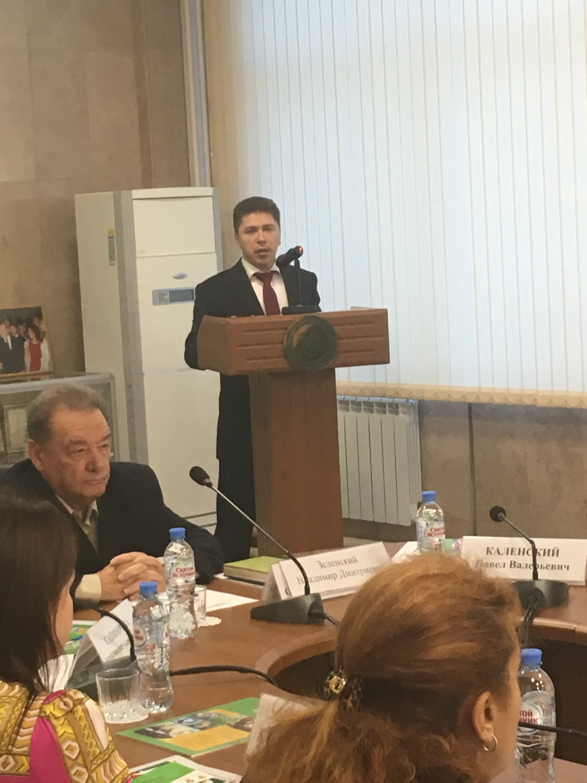

Зеленский Владимир Дмитриевич - доктор юридических наук, профессор, Заслуженный юрист России и Кубани.

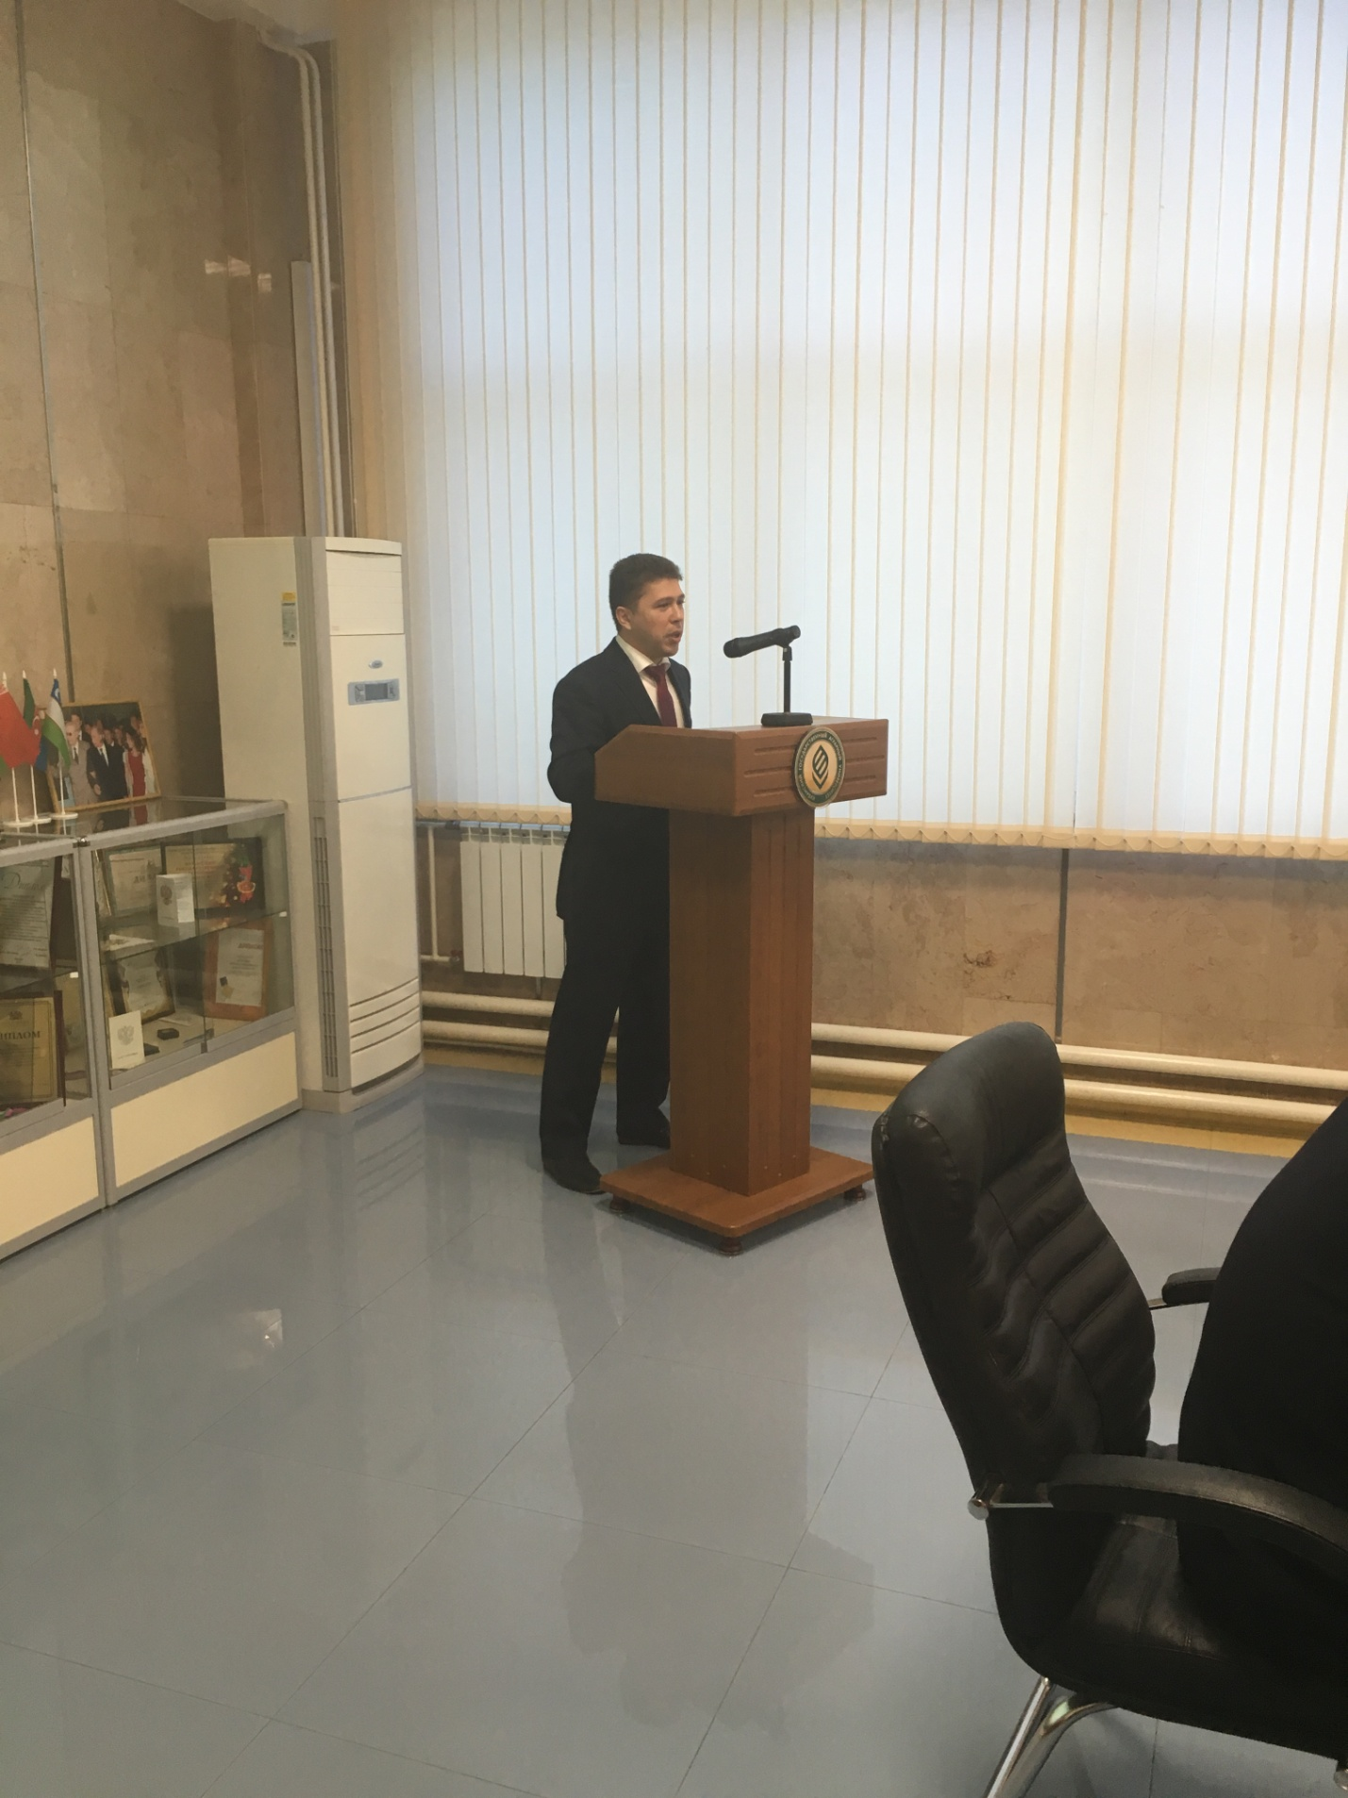

Каленский Павел Валерьевич - Заместитель Уполномоченного по защите прав предпринимателей в Краснодарском крае, руководитель аппарата

